# 30. Feladat

## Iskola

A *nevek.txt* (UTF-8 kódolású) állományban rögzítettük egy középiskola tanulóinak néhány adatát: soronként először az iskola kezdésének évét (2014-2017), majd szóközzel elválasztva az osztály betűjelét (a-e) és végül a diák nevét (ékezetek nélkül). Feltételezhetjük, hogy nincs két azonos nevű tanuló egy osztályban. Készíts ***iskola*** néven programot, amelyben megoldod a következő feladatokat!

Példa a forrásra:

2014 d Vavrek Kristof

2016 e Hidas Reka

2016 d Kun Michael

2017 a Ruff Noemi

2017 b Berze Eva

2014 a Endredy Lakatos Margit

2014 b Salanki Eszter Rita

2015 d Magyar Vivien Evelin

2017 a Csermak Roza

2017 d Barta Gergo

2016 d Dobos Reka

Nézd meg a *nevek.txt* fájlt!

## Osztályok létrehozása

Kezdj új projektet *iskola* néven! Utána hozz létre az iskola csomagban egy új osztályt Tanulo néven!

Minden tanulónál három adatot kell ismerni: a kezdés évét, az osztály betűjelét és a nevet. Mind a hármat stringként célszerű tárolni. Ez az évszámnál is jó lesz, mert nem végzünk vele matematikai műveleteket, viszont szükségünk lesz az utolsó számjegyre.

Írd be a Tanulo osztályba a megfelelő mezőket!

Egy Tanulo típusú objektum létrehozása a beolvasott sor alapján történik. Készítsd el az osztály konstruktorát, amely paraméterként egy beolvasott sort kap!

Segítség: A split() metódusban az elválasztó karakterek után meg lehet adni egy határt is. A metódus legfeljebb ennyi részre fogja vágni a stringet.

A mostani példában háromra kell korlátozni a vágások számát, hogy a teljes név egy változóba kerüljön.

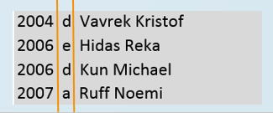

Készítsd el azokat a metódusokat, amelyekkel más osztályból le lehet kérdezni a tanuló osztályát, évét és nevét!

Hozz létre main metódust, és teszteld a konstruktor, valamint a többi metódus működését!

## Beolvasás

A programban az adatokat egy tanulok nevű, Tanulo típusú elemekből álló listába olvastasd be!

Válts az Iskola osztályra, és készítsd el az adatok beolvasását! Utána ellenőrizd a beolvasott adatokat a debugger segítségével!

## Tanulók száma

Írasd ki a tanulók számát!

## Leghosszabb név

Írasd ki a leghosszabb tanulónevet!

## Azonosítók

Az iskolai rendszergazdának egyedi azonosítókat kell készítenie a számítógép-hálózat használatához. Az azonosítókat a következő módon alakítja ki: első karaktere az évfolyam utolsó számjegye, következő karakter az osztály betűjele, majd vezetéknév első három karaktere, végül első keresztnév első három karaktere következik. Az azonosítóban mindenütt kisbetűk szerepelnek. Feltételezhetjük, hogy minden név legalább 3 karakteres.

Példa:

2004 d Vavrek Kristóf azonosítója **4dvavkri**

Készítsd el az azonosítót előállító metódust a Tanulo osztályban, és teszteld a működését!

Utána az Iskola osztályban kérj be egy évfolyamot (2014-2017) és egy osztályt (a-e), majd írasd ki az osztály tagjait névvel és azonosítóval!

Próbáld ki a 2014-es d osztállyal! Ellenőrizd az azonosítókat is!

Minta:

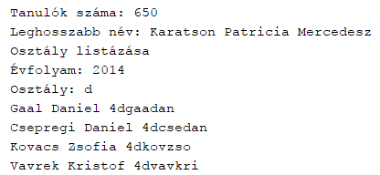

## Dokumentáció

Készítsd el a program fejlesztői dokumentációját!